***Nytt prestigefullt pris till den frammonterade cykelsitsen:***

“Taipei Cycle d&i Award 2012 by iF International Forum Design & TBEA” till Bobike Mini City

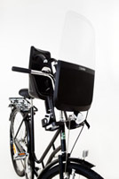 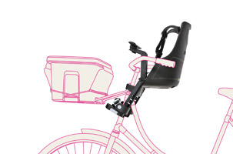 

**En erkänd expertjury har bedömt en stor mängd internationella bidrag efter deras allmänna design, innovationsnivå, designkvalitet, materialval och säkerhet – och vinnare blev frammonterade cykelsitsen Mini City från holländska Bobike.**

TAIPEI CYCLE d&i Award, organiserat av iF International Forum Design är ett initiativ av Taiwan External Trade Development Council (TAITRA) och Taiwan Bicycle Exporters Association (TBEA). International Forum Design är ansedd som en av världens ledande industridesigninstitutioner. iF är internationellt känt för att presentera en av de främsta och viktigaste designprisserierna: the iF product design awards.

Bobike är en av världens ledande fabrikanter av cykeltillbehör. Med rötterna i den holländska traditionella cykelkulturen erbjuder man ett exklusivt utbud av cykelsitsar och accessoarer tillverkade lokalt, bl.a. 2012 års nyhet Mini City-modellen. Bobike har mycket stort fokus på säkerhet och cykelsitsarna är godkända enligt den senaste höga europeiska säkerhetsstandarden EN 14344. Bobike Mini-cykelsitsarna har fått en rad utmärkelser. Samtidigt som de prisats för säkerhet och användarvänlighet, har också den stilrena och roliga designen uppmärksammats.

**Mer information & bilder**

BikingBaby.se är ett nystartat grossistföretag som drivs av Jenny Edh Jansen, nybliven entreprenör (efter 15 års marknadsförande av bl.a. lyxhotell), småbarnsmor och hängiven citycyklist. Vill du veta mer om BikingBaby.se och Bobike cykelsitsar, kontakta Jenny Edh Jansen på 0703-788428 eller [jenny@bikingbaby.se](mailto:jenny@bikingbaby.se). Lågupplösta bilder bifogas, maila oss för högupplösta versioner. [www.bikingbaby.se](http://www.bikingbaby.se)